Załącznik nr 2
do Zasad naboru kandydatów na członków
Zespołu ds. wypracowania modelu Dąbrowskiego Budżetu Partycypacyjnego 2.0

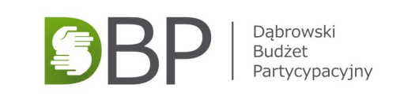

ZGŁOSZENIE KANDYDATA DO ZESPOŁU ds. WYPRACOWANIA MODELU
DĄBROWSKIEGO BUDŻETU PARTYCYPACYJNEGO 2.0

NAZWISKO: ………………………………………………………
IMIĘ: ……………………………………………………….
NR TEL./EMAIL …………………………………………………...
DZIELNICA ZAMIESZKANIA ……………………………………
(zgodnie z podziałem dzielnic Dąbrowskiego Budżetu Partycypacyjnego)
WIEK ……………………………………………………………….
FUNKCJA SPOŁECZNA ………………………………………..
(np. członkini/członek organizacji pozarządowej, członkini/członek Rady Osiedla,
radna/radny Rady Miejskiej, pracownik administracji publicznej, mieszkaniec)

DOŚWIADCZENIE W DĄBROWSKIM BUDŻECIE PARTYCYPACYJNYM
(proszę opisać swój dotychczasowy udział podczas czterech edycji DBP, np. autor projektu, uczestnik: Dzielnicowych Forów Mieszkańców, warsztatów ewaluacyjnych, głosowania itd.)

………………………………………………………………………………………………………
………………………………………………………………………………………………………
………………………………………………………………………………………………………
………………………………………………………………………………………………………
……………………………………………………………………………………………………..
………………………………………………………………………………………………………
………………………………………………………………………………………………………
……………………………………………………………………………………………………..
…………………………………………………………………………………………………….
…………………………………………………………………………………………………….

……………………………..
podpis kandydata

